  Direction générale de la mondialisation,  du développement et des partenariats  Délégation pour l’action extérieure des collectivités territoriales | 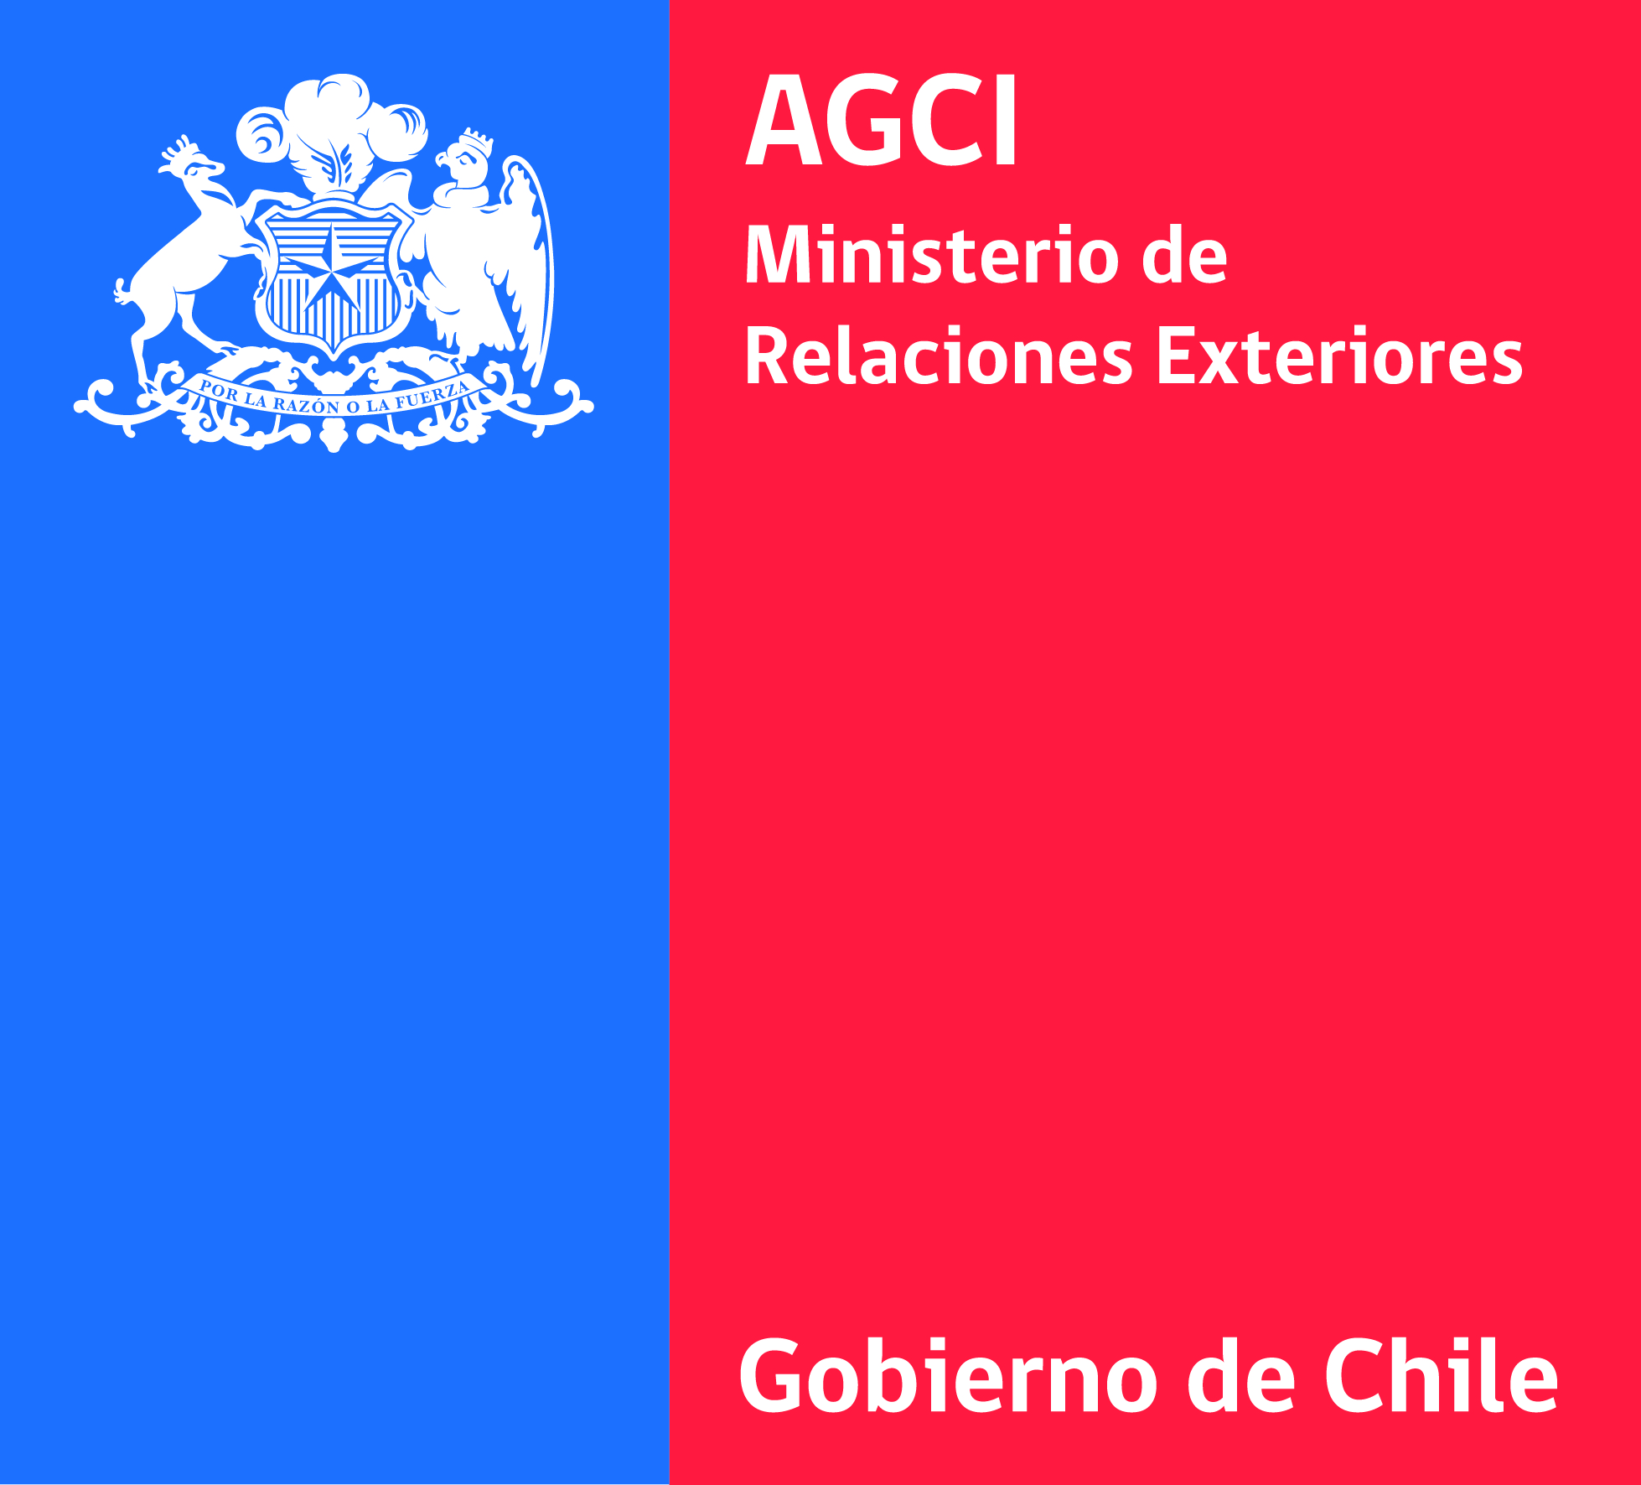  Agencia Chilena de Cooperación Internacional

Formulario de candidatura
Convocatoria bilateral del Ministerio de Asuntos Exteriores y del Desarrollo Internacional et de la Agencia Chilena de Cooperación Internacional en apoyo a la cooperación descentralizada Francia - Chile
2015

PRESENTACIÓN Y DESCRIPCIÓN DEL PROYECTO PRESENTADO

- INFORMACIONES SOBRE LOS RESPONSABLES DEL PROYECTO

Proyecto presentado por [nombre de la colectividad francesa líder]:
Papel en el proyecto:
Región francesa:
Departamento francés :
Dirección de la colectividad :

Nombre y cargo de su representante legal:

Nombre y apellido del contacto :

Cargo del contacto:
Teléfono : | Correo electrónico :

Proyecto presentado por [nombre de la autoridad local chilena]
Autoridad local:
Papel en el proyecto:
Dirección de la autoridad local
Nombre y cargo de su representante legal :
Nombre y apellido del contacto :
Cargo
Teléfono: | Correo electrónico:

Tercer autoridad local socia [nombre de la autoridad local tercera]
Estado / Provincia :
Dirección de la autoridad local
Nombre y cargo de su representante legal :
Nombre y apellido del contacto :
Cargo
Teléfono: | Correo electrónico:

- PRESENTACIÓN DEL PROYECTO

Procedimiento: Presentar en 900 caracteres máximo o sean 10 líneas su proyecto de manera sintética indicando de la misma manera las “diferentes temáticas elegibles” en las cuales encaja el proyecto.
Título del proyecto:

Socio(s) geográfico(s) :

Temáticas elegibles
- Turismo sustentable
- Sub-temática Turismo
- Sub-temática Cultura
- Sub-temática Patrimonio
- Sub-sub-temática “Patrimonio histórico o antiguo”
- Sub-sub-temática “Rehabilitación”
- Sub-sub-temática “Urbanismo patrimonial”
Las iniciativas de turismo sustentable persiguen objetivos en el ámbito económico, socio-cultural y medioambiental. Dentro del primero, se busca conseguir que los beneficios económicos provenientes del turismo se mantengan a largo plazo, que favorezcan a la comunidad local y que se distribuyan de manera amplia y equitativa. Entre otros, ello comprende crear empleo de calidad, asegurar la equidad social y garantizar la satisfacción del visitante.
El turismo sustentable en el ámbito socio-cultural se manifiesta por su aporte al bienestar y al desarrollo a la comunidad local. En concreto proyectos en esta área buscan tanto promover el respeto y la valorización de la cultura e identidad local como proteger el patrimonio histórico cultural.
Con respecto al ámbito medioambiental se busca promover la conservación de la biodiversidad, se promueve el uso racional y eficiente de los recursos naturales así como un manejo responsable de los desperdicios generados

- Intercomunalidad y desarrollo territorial
- Sub-temática “Gobernanza local”
- Sub-temática “Apoyo institucional”
De acuerdo a la normativa vigente desde el 2011, la ley chilena 20.527 establece la posibilidad de constituir asociaciones municipales entre dos o más municipalidades para los efectos de facilitar la solución de problemas que les sean comunes, o lograr el mejor aprovechamiento de los recursos disponibles. Considerando la experticia francesa en el ámbito de intercomunalidad, en el marco de la presente convocatoria se busca avanzar el desarrollo y la aplicación de modelos de gestión de este tipo o bien acciones de reforzamiento de la gobernanza intercomunal.

- Energías verdes y cambio climático
- Sub-temática “Energías”
- Sub-temática “Medioambiente”
- Sub-temática “Cambio climático”
En 2015, se celebrará la Conferencia sobre Cambio Climático, COP21, en Francia. Por su parte, Chile se ha asumido voluntariamente varios compromisos internacionales conducentes a realizar acciones concretas que contribuyan al cambio climático, entre ellas, medidas para la disminución de emisiones de gases de efecto invernadero, incrementar el uso de fuentes de energías alternativas, etc., En este contexto, las soluciones frente al cambio climático y el desarrollo de energías renovables, y todas aquellas acciones que contribuyan al desarrollo sustentable constituyen una prioridad para Francia y Chile. En este sentido, en el marco de la presente convocatoria se desean apoyar proyectos en estas materias.

- Temas transversales
- Juventud
El tema de la juventud es una temática central para el MAEDI tal como para la AGCI. La inclusión y participación de los jóvenes en la concepción y la ejecución del proyecto serán valoradas.

- Formación profesional
Esta formación puede ser de carácter inicial, superior o continuo, y se dirige a jóvenes y adultos. Se valorarán aquellas acciones que generen condiciones para la puesta en marcha de actividades concretas de formación profesional (capacitaciones de capacitadores, participación a la creación de un centro de capacitación, estudio sobre las necesidades locales etc.)

- INFORMACIONES SOBRE LOS SOCIOS

Otras Colectividad(es) territoriale(s) francesa(s) socia(s)
Colectividad 1:
Nombre de la colectividad territorial francesa:
Región francesa:
Departamento francés :
Papel en el proyecto:
Dirección:
Código postal:
Ciudad:
Contacto del proyecto:
Nombre y apellido:
Cargo:
Teléfono: | Correo electrónico:

Colectividad 2:

Nombre de la colectividad territorial francesa:
Región francesa:
Departamento francés :
Papel en el proyecto:
Dirección:
Código postal:
Ciudad:
Contacto del proyecto:
Nombre y apellido:
Cargo:
Teléfono: | Correo electrónico:

Autoridade(s) locale(s) chilena(s) socia(s)
Autoridad local 1:

Nombre de la autoridad local chilena:
Papel en el proyecto:
Dirección:
Código postal:
Ciudad:
Contacto del proyecto:
Nombre y apellido:
Cargo:
Teléfono: | Correo electrónico:

Autoridad local 2:

Nombre de la autoridad local chilena:
Papel en el proyecto:
Dirección:
Código postal:
Ciudad:
Contacto del proyecto:
Nombre y apellido:
Cargo:
Teléfono: | Correo electrónico:

Autoridade(s) locale(s) tercera(s) socia(s)
Autoridad local tercera 1:

Nombre de la autoridad local:
Papel en el proyecto:
Dirección:
Código postal:
Ciudad:
Contacto del proyecto:
Nombre y apellido:
Cargo:
Teléfono: | Correo electrónico:

Otros organismos socios del proyecto
Nombre del organismo:

Tipo de organismo:
Papel en el proyecto:
Dirección:
Código postal:
Ciudad:
Contacto del proyecto:
Nombre y apellido:
Cargo:
Teléfono: | Correo electrónico:

Por favor, indicar toda organización, institución pública, ministerio… en Francia o en el país socio (o en los países socios) que participa al proyecto o que da un aporte financiero a este proyecto. Pueden listar un número indeterminado de socios, precisando su nombre y su estatuto (asociación, organismo privado, organismo cultural, etc.). No olvidar de poner el Ministerio de Asuntos Exteriores y del Desarrollo Internacional y la Agencia Chilena de Cooperación como socios del proyecto.

- DESCRIPCIÓN DEL PROYECTO
Año de firma de la convención de cooperación
Año de inicio del proyecto
Año de fin provisional del proyecto
Resumen: [900 caracteres, alrededor de 10 líneas]

Contexto [2700 caracteres, alrededor de 30 líneas máximo]

Reseña histórica [2700 caracteres, alrededor de 30 líneas máximo]

Innovación (carácter innovador del proyecto) [900 caracteres, alrededor de 10 líneas]

Beneficiarios del proyecto [500 caracteres, alrededor de 5 líneas]:

Integración de los jóvenes [900 caracteres, alrededor de 10 líneas]

Equidad de género : [900 caracteres, alrededor de 10 líneas]

Participación de las empresas francesas [900 caracteres, alrededor de 10 líneas]
Indicar la manera con la cual las empresas están comprometidas en el proyecto

VIABILIDAD Y SOSTENIBILIDAD DEL PROYECTO
Precisión sobre la viabilidad técnica, organizacional, medioambiental, financiera, política, social y cultural del proyecto [900 caracteres, alrededor de 10 líneas]
N.B: Mas un proyecto es transversal, mayor será su viabilidad y su perenne

Manera con la cual la organización que maneja el proyecto prevé liberarse progresivamente del proyecto [900 caracteres, alrededor de 10 líneas]

Sostenibilidad del proyecto [900 caracteres, alrededor de 10 líneas]
Indicar en qué medida los beneficios del proyecto seguirán a largo plazo; explicitar de cual manera los efectos del proyecto se mantendrán o las actividades seguirán a desarrollarse después de la finalización del proyecto

COMUNICACIÓN Y EVALUACIÓN
¿Se realizan actividades de comunicación para este proyecto?
☐En Francia
☐En Chile
☐En el tercer país:
¿Se prevé una política de evaluación para este proyecto?
☐Si
☐No

Estructura de la conducción del proyecto
En Francia

En Chile

- DETALLES DE LAS ACCIONES DEL PROYECTO PRESENTADO
Indicar la liste de las acciones para el proyecto presentado.
El número de acciones abajo es meramente indicativo.

Acción 1: (Titulo) :

Fecha de inicio

Fecha de fin

Objetivo de la acción

Desarrollo de la acción (soluciones técnicas seleccionadas, tareas planeadas, programas de formación previstos…)

Indicadores de seguimiento de la acción

Resultados cuantitativos y cualitativos esperados

Impactos esperados al final del proyecto

Beneficiario(s) de la acción

Instrumento(s) de evaluación previstos para la acción presentada

Gastos previstos

Autoridad o socio financiero | Descripción  (misiones, pasajes…) | Cuantidad / Número de personas | Aporte fresco |  | Valorización
 |  |  | En CLP | En euros | En CLP | En euros
Ej: Paris
Ej: MAEDI

Costo total de la acción en CLP:
Costo total de la acción en euros :

[Se puede indicar el monto de cofinanciamiento del MAEDI y de la AGCI en este cuadro]

Acción 2: (Titulo) :

Fecha de inicio

Fecha de fin

Objetivo de la acción

Desarrollo de la acción (soluciones técnicas seleccionadas, tareas planeadas, programas de formación previstos…)

Indicadores de seguimiento de la acción

Resultados cuantitativos y cualitativos esperados

Impactos esperados al final del proyecto

Beneficiario(s) de la acción

Instrumento(s) de evaluación previstos para la acción presentada

Gastos previstos

Autoridad o socio financiero | Descripción  (misiones, pasajes…) | Cuantidad / Número de personas | Aporte fresco |  | Valorización
 |  |  | En CLP | En euros | En CLP | En euros

Costo total de la acción en CLP:
Costo total de la acción en euros :

Acción 3: (Titulo) :

Fecha de inicio

Fecha de fin

Objetivo de la acción

Desarrollo de la acción (soluciones técnicas seleccionadas, tareas planeadas, programas de formación previstos…)

Indicadores de seguimiento de la acción

Resultados cuantitativos y cualitativos esperados

Impactos esperados al final del proyecto

Beneficiario(s) de la acción

Instrumento(s) de evaluación previstos para la acción presentada

Gastos previstos

Autoridad o socio financiero | Descripción  (misiones, pasajes…) | Cuantidad / Número de personas | Aporte fresco |  | Valorización
 |  |  | En CLP | En euros | En CLP | En euros

Costo total de la acción en CLP:
Costo total de la acción en euros :

Sinergia y complementariedad de estas acciones con otros proyectos (proyectos de la cooperación francesa o chilena, de otros organismos financiadores bilaterales o multilaterales; proyectos de ONGs; programas de las estructuras públicas locales):

- INFORMACIONES PRESUPUESTRARIAS Y MONTO DEL COFINANCIAMIENTO
Las tablas financieras de puesta en marcha del proyecto serán de manera obligatoria equilibradas en gastos y en recursos. Los gastos comprometidos tendrán una relación directa con el proyecto presentado. Los gastos previstos serán organizados por acciones. Para cada misión o viaje, indicar: el número de personas involucradas, las fechas (o periodos) previstas y el número de días considerados, lugares. Cada gasto debe estar detallado según su tipo (pasajes internacionales, gastos de alojamiento/comida, locación de material).
  - Financiamiento sobre agua o electricidad
¿Su proyecto esta concernido por tema de agua o de electricidad? ☐Sí ☐No
Si es el caso, por favor indicar el monto en euro del financiamiento:
  - Recursos previstos de las colectividades territoriales francesas:
Esta etapa le permite indicar los recursos previsionales de las colectividades territoriales francesas.
Nombre de colectividades territoriales francesas | Aporte fresco o valorización | Monto en CLP | Monto en euros | % | Adquirido o solicitado

Total del aporte fresco en CLP: en euros:
Total valorización en CLP: en euros:
TOTAL en CLP: en euros:
  - Recursos previsionales de las autoridades locales chilenas:
Esta etapa le permite indicar los recursos previsionales de las autoridades.
Nombre de las autoridades locales chilenas | Aporte fresco o valorización | Monto en CLP | Monto en euros | % | Adquirido o solicitado

TOTAL en CLP: en euros:
  - Recursos previsionales de los otros socios:
Esta etapa le permite indicar los recursos previsionales de los otros socios del proyecto.
Nombre del socio | Aporte fresco o valorización | Monto en CLP | Monto en euros | % | Adquirido o solicitado

TOTAL en CLP: en euros:

  - Gastos previsionales de las autoridades locales y socios del proyecto – pedido de cofinanciamiento MAEDI-AGCI
Se ruega indicar el monto de las subvenciones del Ministerio de las Asuntos Exteriores y del Desarrollo internacional francés y de la Agencia de Cooperación Chilena en esta parte.
Gastos previsionales de las acciones:
Título de las acciones | Gastos |  | Contribución de los socios franceses |  | Contribución de los socios chilenos |  | Contribución de otros socios |  | Monto pedido de cofinanciamiento MAEDI-AGCI
 | En CLP | En euros | En CLP | En euros | En CLP | En euros | En CLP | En euros | En CLP | En euros

Gastos previsionales de los costos fijos
Tipo de gastos fijos | Gastos |  | Contribución socios franceses |  | Contribución socios chilenos |  | Contribución otros socios en euros |  | Pedido de cofinanciamiento del MAEDI/AGCI
 | En CLP | En euros | En CLP | En euros | En CLP | En euros | En CLP | En euros | En CLP | En euros
Costo de seguimiento
Costo de comunicación
Gastos administrativos (el 10% máximo)
Gastos diversos e imprevistos (el 5% max.)

 | En euros | En CLP
Costo total del proyecto :
- Contribución de los socios franceses
- Contribución de los socios chilenos
- Contribución de otros socios
- Monto del cofinanciamiento solicitado MAEDI/AGCI
- Contribución fuera del monto MAEDI/AGCI

- CALENDARIO DEL PROYECTO
Acción | Junio | Julio | Agosto | Sept. | Oct. | Nov. | Dic. | Enero | Feb. | Marzo | Abril | Mayo | Socio encargado de la puesta en marcha
Acción 1
Acción 2

Para cada acción, indicar con una “x” los meses concernidos.
- DOCUMENTACION DEL PROYECTO
Para ser considerado como completo, el formulario de presentación deberá ser acompañado por las cartas de intención de las partes involucradas en el proyecto.
Documentos adjuntos
Formulario
Carta de intención de la colectividad francesa
Carta de intención de la colectividad chilena
Carta de intención de la colectividad del tercer país

Firma del representante de la colectividad local francesa | Firma del representante de la autoridad local chilena | Firma del responsable del tercer país
Fecha :

